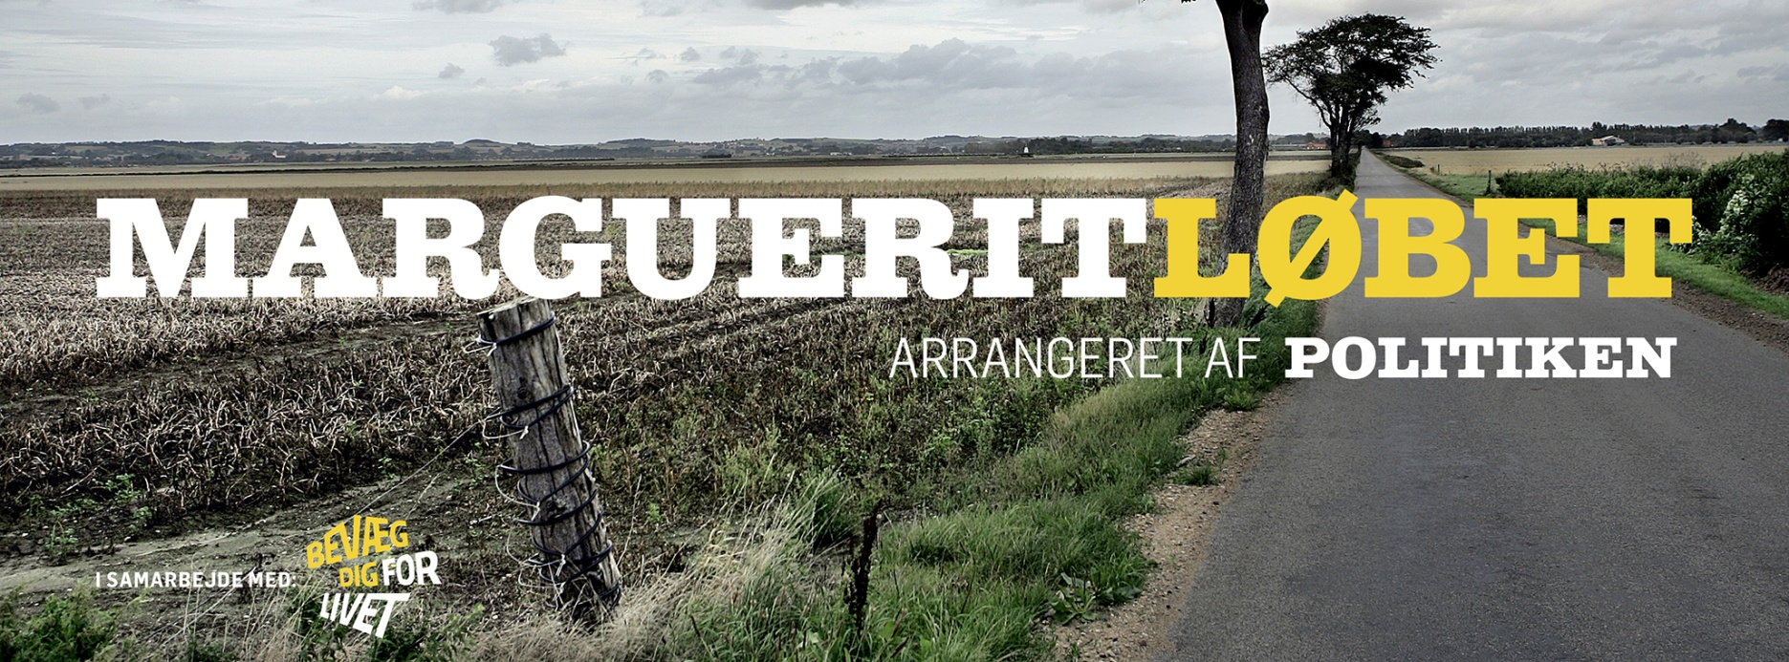
Hjælp os med at forene Danmark gennem løb - og tjen penge til din forening

Kære Løbeforening/løbenetværk

Vi har alle gået, cyklet og kørt på den. Ruten med de smukkeste veje, Danmark har at byde på: Margueritruten.

I 2016 afholdt vi for første gang Margueritløbet. Et løb der handler om at forbinde Danmark via margueritruten og inspirere folk til bevægelse.

Margueritløbet skiller sig ud ved at være ét løb på én dag for hele Danmark. Der er ingen tidtagning og det handler ikke om at komme først. Et folkeløb og en fortælling om det helt særlige enhver egn og landsdel i Danmark rummer. Om natur, historie og mennesker.

Sidste år mødte 2000 danskere op på ét af 27 spots, hvor tovholdere fra det lokale foreningsliv tog imod og sendte dem ud på en del af Margueritruten, som de gerne ville vise frem.

Og det er her I kommer ind i billedet. I 2017 vil vi nemlig inspirere mange flere danskere til at tage del i den unikke oplevelse som Margueritløbet er. Vi vil have 7500 danskere med ud at gå og løbe via 40 spots - både på landet og i større byer.

Derfor inviterer vi dig og din forening til igangsætte et spot - altså et startsted for lokale løbere. Udover en festlig dag, som I selv kan præge og tilrettelægge i det omfang I har lyst, får I som tak et beløb, som I kan bruge i jeres forening. Jo flere lokale løbere - jo større er beløbet.

I 2017 finder løbet sted søndag den 24. september klokken 11. I hele Danmark. Og vi håber at du og din forening har lyst til at være med. På de næste par sider kan du/I læse mere om, hvad I får ud af at være med som forening, hvad vi har brug for fra jer og hvilke nye tiltag der igangsættes i 2017.

De bedste hilsner

Lise Ring  Projektleder | Margueritløbet  Politiken  lise.ring@pol.dk / 6146 7262 | Martin Christensen  DGI Storstrømmen  79404862  mc@dgi.dk

Nye tiltag i 2017

På baggrund af erfaringer og evalueringer - og den vision vi har om at gøre Margueritløbet til et landsdækkende, årligt folkeløb - introducerer vi i år en række tiltag og ændringer.

Løbet finder sted søndag d. 24. september klokken 11 - altså på samme tid i hele Danmark.

Vi udvikler et nyt website, som bliver et stærkere omdrejningspunkt for både løbere og jer tovholdere fremadrettet. Her kan man tilmelde sig, dele og læse historier, hente information om løbet osv. Websitet er i luften 1. maj, som også bliver startskuddet for kampagnen om deltagelse i dette års løb.

Som tovholder bliver du/I del af en lukket facebook-gruppe, hvor I kan stille spørgsmål og udveksle idéer og erfaringer. Det meste kommunikation kommer til at foregå her. Vigtige informationer bliver altid udsendt med mail, ligesom man altid er velkommen til at maile eller ringe til Lise Ring.

I 2017 introducerer vi en deltagerbetaling på 40 kroner + gebyr. Det gør vi både for at fremtidssikre Margueritløbet og gøre det til et bæredygtigt event, der kan arrangeres uden fondsmidler og så gør vi det for at støtte det danske foreningsliv - altså jer.

2016 stod i løbsudviklingens tegn. I 2017 sætter vi stor fokus på at integrere Margueritløbet i Politikens univers og få gang i historier og artikler om folk, lokalmiljø og oplevelser langs margueritruten. Det er vigtigt at du/I som tovholdere har lyst til at være en aktiv del af historiefortællingen.

I løbet af foråret inviterer vi dig til København til en tovholder-dag på Politiken. Det bliver en inspirationsdag med information om løbet og mulighed for at møde de andre tovholdere. Program og dato bliver sendt ud senest 10. marts.

Hvad får du og din forening ud af at være med i Margueritløbet?

- Som tovholder tjener du/I DKK 3.000 til jeres forening. Derudover tjener I 20 kroner per tilmelding til jeres spot.
- En startpakke med al outdoor-materiale til jeres lokale løbsafvikling (fx. beachflags, minestrimmel, flag, tovholderveste og/eller tøj, evt. sponsorgaver til løbere osv.). Du modtager pakken senest én uge før løbsdagen. Pakken inkluderer en returseddel, der gør det nemt for dig at returnere den efterfølgende.
- En nem tilmeldings- og betalingsløsning til tilmelding på dagen. Nærmere information om denne følger. Via kommunikation, gebyr og evt. sponsorgaver bestræber vi os på, at sikre at flest mulige er tilmeldt på forhånd. Det gør det lettere for dig som tovholder.
- Du bliver gjort til med-administrator af en lokal Facebook-begivenhed, som Politiken opretter for dig. Herfra kan du kommunikere direkte til deltagerne i dit spot.
- Nem tilgang til tilmeldingslister over dit spot, så du kan følge med i hvem og hvor mange der tilmelder sig.
- Mulighed for at skabe og dele historier via en landsdækkende avis - politiken.dk
- Mulighed for at sætte præg på dit lokale event med sjove, spændende eller udfordrende initiativer. En lokal konkurrence med lokalt sponsorerede præmier? En naturvejleder eller lokal historiefortæller, som giver dine løbere små anekdoter eller lokalhistorisk information med på vejen? Mulighed for et halvmarathon i tillæg til den mere folkelige gå/løbe-distance på fem kilometer? Det er op til dig. Det eneste vi kræver er, at du deler dine idéer og tiltag med dine med-tovholdere fra resten af landet.

Hvad kræver vi af dig/jer som tovholdere?

Det er altafgørende for løbets succes, at du/I er parate til at spille en stor rolle i tiltrækningen af løbere. Vi gør alt, for at klæde dig bedst muligt på til at reklamere for løbet lokalt og fortælle historier om dit lokalområde.

- Du skal elske dit lokalområde og ha’ lyst til at vise det frem. Du skal derfor være igangsættende, udadvendt og have lyst til at inspirere andre til at løbe og opleve naturen. Du kommer til at spille en stor og vigtig rolle i tiltrækningen af løbere, så det forventes at du er aktiv på Facebook, hvor du jævnligt skriver små updates i din lokale Facebook-begivenhed, deler nationale historier om løbet, lige som du er parat til at sparre med Lise Ring om hvilke lokalmedier, du mener vi skal annoncere eller skaffe omtale i, for at nå ud til flest mulig løbere i dit område.
- På løbsdagen skal du have lyst til at stille dig op og give instrukser til alle de fremmødte løbere og tage ansvar for, at de får en sjov, social og sikker oplevelse.
- Du/I skal finde en strækning langs Margueritruten, som er velegnet til start/mål og løb.
- Find en strækning som egner sig til minimum 150 løbere. Adviser kommune og politi om løbet og beslut dig - i samråd med dem, hvor mange løbere du/I maksimalt har kapacitet til at håndtere. Find en strækning der minimum egner sig til 150 løbere.
- Beslut hvilke(n) distance(r) du/I tilbyder. Vi anbefaler en rute på fem kilometer. Husk på at løberne skal ud og hjem til samme startsted.
- Der vil løbende blive sendt inspiration og instrukser ud, fx at du skal opfordre tilmeldte i Facebook-begivenheden til at deltage i en opvarmningsudfordring i løbe-app’en Endomondo.
- I marts modtager du et formular du skal udfylde med lokalinformation om din begivenhed. Den skal returneres senest 1. april. Informationen bliver brugt på det nye website til at fortælle om din del af ruten. Du er velkommen til at sende rettelser og nye tiltag løbende.
- På dagen skal du afmærke ruten med minestrimmel og flag (som vi sender til dig i din startpakke) i det omfang det er nødvendigt.

Margueritruten, som du kan se her http://naturstyrelsen.dk/naturoplevelser/naturguider/margueritruten, skal være udgangspunkt for den rute du vælger.

Find en smuk strækning langs ruten i dit nærområde. Og find et godt start- og målområde med parkeringsplads og adgang til toiletter. Lav eventuelt en aftale med en nærliggende butik. Margueritruten er en bilrute. Hvis du finder en natursti langs - eller tæt på - ruten, er du velkommen til at lægge løberuten der. Løbet behøver ikke være langs margueritruten, men blot i nærheden af eller med udgangspunkt i den. Det er vigtigt at du tænker trafiksikkerhed i forhold til antallet af løbere på ruten, men også hvor trafikkeret området er generelt. Overvej om du skal sende løberne afsted i mindre grupper med fem minutters mellemrum. Hvis de løber forskellige distancer, så send dem der skal løbe længst afsted først.

Hvis du er i tvivl om trafiksikkerheden, så rådfør dig med det lokale politi.
